电子税务局个人账户注册及实名认证操作说明

1.打开国家税务总局北京市电子税务局网站（https://etax.beijing.chinatax.gov.cn），在个人账户登录界面点击“用户注册”按钮。
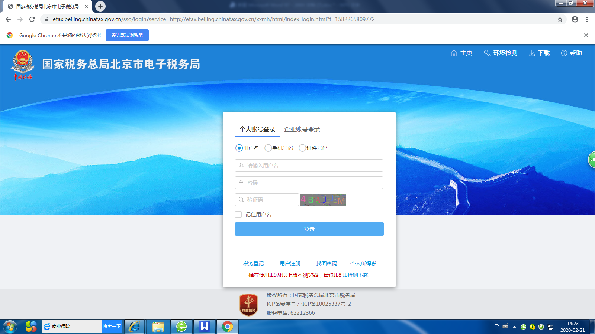

2.注册后登录，点击“实名制申请”按钮。

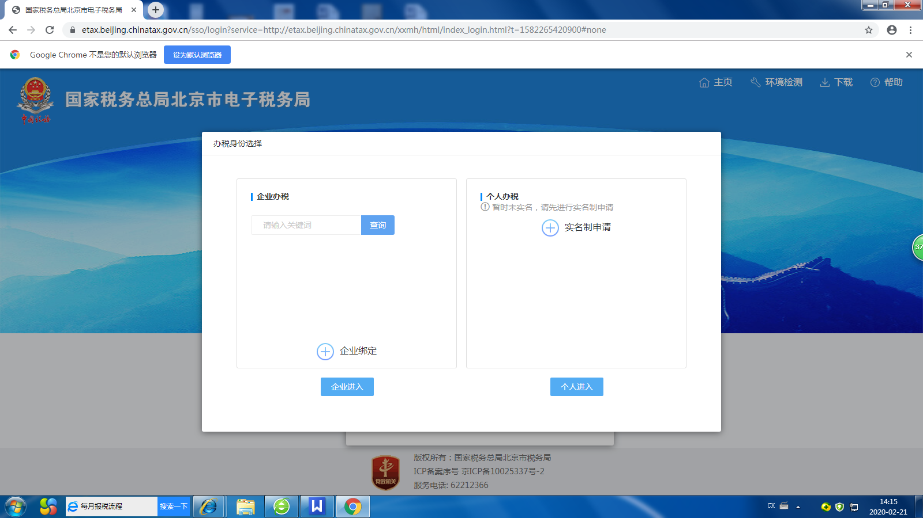

3.选择是否在税务机关进行过实名制信息采集。

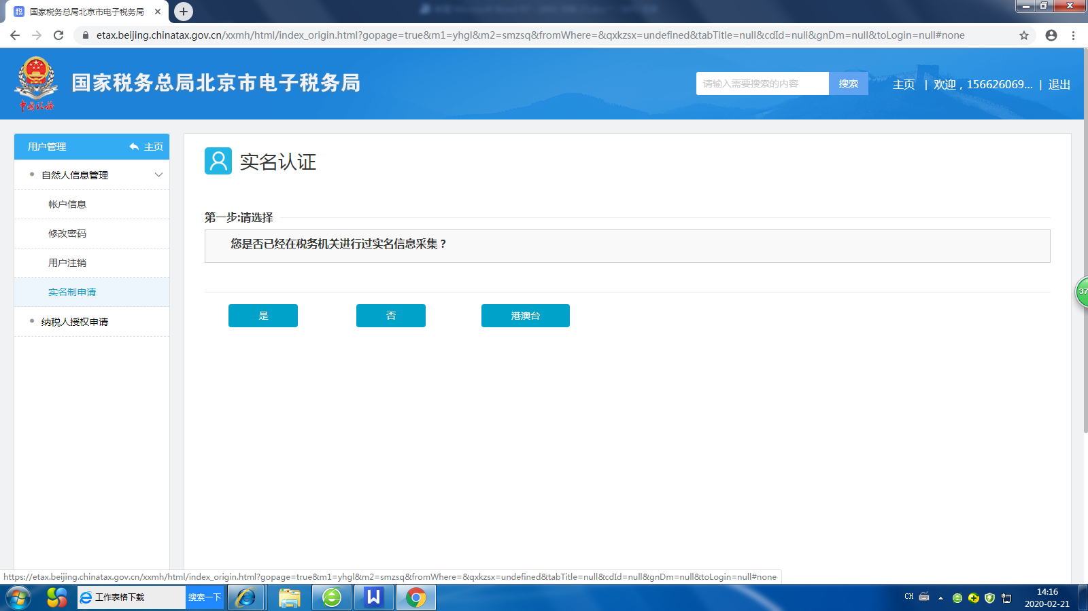

4.若未进行过实名信息采集，点击“否”按钮进行实名认证，可以选择三种认证形式。

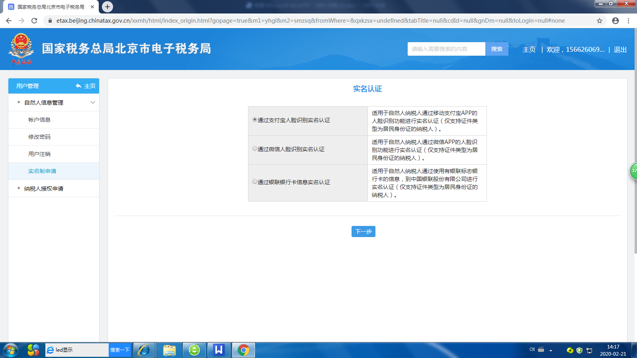

5.填写好“姓名”“身份证号码”“手机号码”，点击“生成二维码”，通过移动设备扫描进行认证。

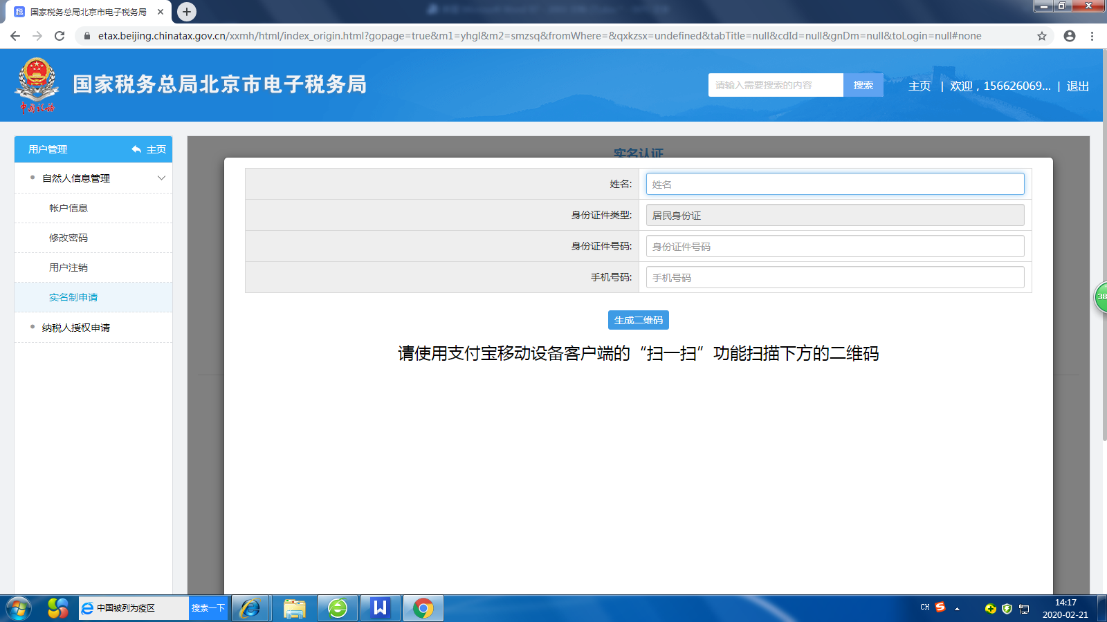

6.实名认证成功。

